国华人寿保险公司信息披露
- 保险公司简介
国华人寿保险股份有限公司成立于2007年11月，总部位于上海市地标建筑上海中心大厦，注册地湖北武汉。是由原中国保险监督管理委员会批准设立的全国性、股份制专业寿险公司，目前注册资本为48.46亿元。截至2020年12月底，国华人寿总资产为2327.72亿元，净资产为274.2亿元。
自成立以来，国华人寿始终科学把握寿险经营规律，合规经营、稳健发展，探索符合自身特色的健康发展之路，形成了以银行保险、互联网为业务主渠道，其他业务渠道作为补充的差异化经营格局，投资管理能力居行业前列。
国华人寿目前已形成覆盖全国的高效网络布局，已相继在上海、北京、天津、河南、河北、浙江、山东、广东、江苏、湖北、辽宁、重庆、四川、山西、湖南、青岛、深圳、安徽等省市开设了18家省级分公司。未来，国华人寿将在现有网络上继续扩张三、四级机构，深耕已覆盖市场，进一步推动业务发展。
国华人寿是国内率先进入网络平台，实现跨渠道合作，业内领先的网销寿险公司，曾创下淘宝聚划算平台“三天过亿”、“单团破亿”的骄人业绩，引领保险进入主动消费时代。
一直以来，公司不断增强各项投资能力建设，并成为行业内首批获得投资全牌照的保险公司。自开业以来，国华人寿保险投资收益率显著高于寿险行业平均收益率。
同时，国华人寿始终不忘初心，热心公益，回馈社会，逐步建立国华公益事业长效机制。截至2020年底，国华人寿公益扶贫支出近7000万元。
未来, 国华人寿将抓住保险经营以及资本运作两条主线，打好资本运作，转型发展以及提高资产配置质量的三大攻坚战，全面提升战略管理能力、资产管理能力、负债销售能力等十大能力，遵循规模适度、结构合理、品质优良、管理现代、创新持续、效益突出、品牌卓著的发展目标，努力向成熟险企扎实前进。
- 合作起止时间
合作期限以我行与保险公司签订的《保险兼业代理合同》期限为准，本次合作有效期至2021年8月31日。
- 合作范围
人寿保险、健康保险、意外伤害保险等各类人身保险业务；上述业务的再保险业务；国家法律、法规允许的保险资金运用业务； 经中国保监会批准的其他业务（涉及行政许可的凭许可证经营）

- 公司偿付能力相关信息披露
（包括但不限于一年来综合偿付能力充足率、风险综合评级、消费者权益保护监管评价。）
截至2021年第1季度末，国华人寿保险股份有限公司最新一期的综合偿付能力充足率为162.82%、风险综合评级结果为A，其中，综合偿付能力充足率已达到中国银行保险监督管理委员会监管要求

- 互联网保险产品及保单的查询和验真途径
保单查询和验真途径：登陆官网在个人中心——我的保单中查询

- 省级分支机构和落地服务机构的名称、办公地址、电话号码等
省级分支机构：国华人寿保险股份有限公司广东分公司，地址：广东省广州市海珠区新港东路618号南丰汇大厦801室，电话:020-29193968
落地服务机构：国华人寿保险股份有限公司广东分公司东莞中心支公司，地址：东莞市东城区东莞大道11号台商大厦副楼10层1004，电话：0769-2313016

- 针对消费者个人信息、投保交易信息和交易安全的保障措施
如果您发现销售人员在保险销售过程中存在误导销售行为，或认为自身权益受到侵犯，请注意保留书面证据或其他证据，可向保险公司反映；也可以向当地银保监局（或保险行业协会）投诉（当地银保监局或保险行业协会投诉电话请您登录相关网站查询）；必要时还可以根据合同约定，申请仲裁或向法院起诉。
- 理赔、保全、投诉等客户服务
（包括但不限于全国统一的客户服务及投诉方式，包括客服电话、在线服务访问方式、理赔争议处理机制和工作流程等。）
客户电话：95549
在线服务：官方微信V95549 官方网站
理赔争议处理机制：合同争议解决方式由当事人在合同约定时从下列两种方式中选择一种：
- 因履行本合同发生的争议，由当事人协商解决，协商不成的，提交仲裁委员会仲裁；
（2）因履行本合同发生的争议，由当事人协商解决，协商不成的，依法向被告住所地人民法院起诉。投诉处理时效：
一般投诉案件处理时效为5-10个工作日，最长不超过30日。若案件情况复杂，需要延长处理时间的，将提前告知客户。

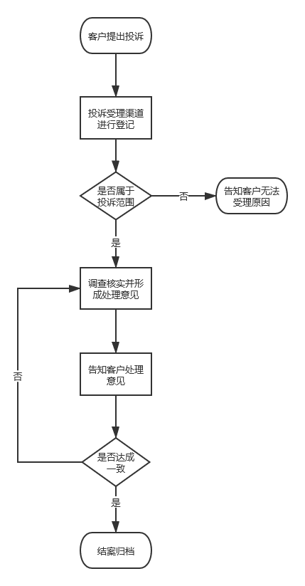
工作流程：

